Сценарий общешкольной линейки, посвященной Дню памяти жертв террора

"Памяти детей- жертв террора посвящается ..."

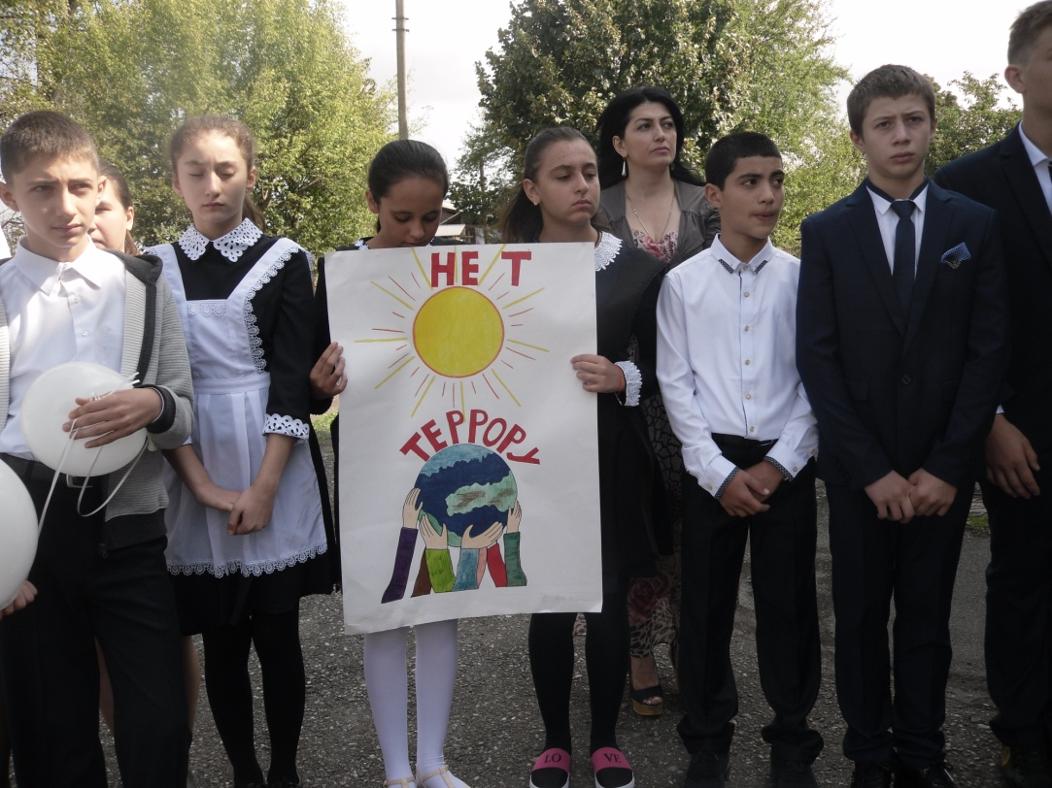

2017 – 2018 год

МБОУ ООШ п. Алханчурт

Цель:
- формирование у учащихся толерантности, сострадания, общероссийской гражданской идентичности
- воспитание патриотизма
- формирование неприятия идей ксенофобии, нетерпимости к проявлениям экстремистской идеологии

Задачи:

- Содействовать формированию понимания сущности и принятия таких ценностей, как ценность человеческой жизни, свободы, равноправия и достоинства людей, негативного отношения к жестокости, насилию.
- Способствовать формированию позиции нравственного и правового отрицания терроризма как явления, как метода решения социальных проблем.

Ведущие:
Наша линейка посвящается памяти детей и взрослых, погибших во время террористического акта в Беслане в 2004 году
Музыка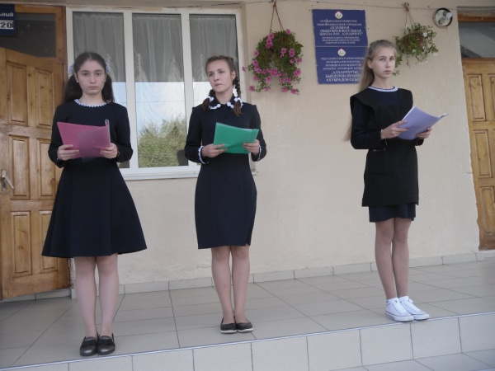
1 ученик:
1 сентября — День знаний — всегда мирный, солнечный,
радостный и трогательный день. День, когда тысячи мальчишек и
девчонок с букетами цветов спешат в свои классы. Но 1 сентября
2004 года школа небольшого города Беслана Северной Осетии содрогнулось от горя, плача и криков.
2 ученик:
Группа вооруженных боевиков в масках и
бронежилетах приехала в Беслан на трех автомашинах и
захватила школу, где в том момент проходила утренняя линейка.
Всех детей, родителей, учителей боевики согнали в спортзал. В центре они установили большое взрывное устройство, примерно 50x50 см, пульт от которого был нажимного действия. Его постоянно прижимал ногой кто-то из террористов

3 ученик:
В кабинете русского языка и литературы устроили расстрельную комнату. Террористы ставили к стенке тех, кто плохо себя вел – кричал или не слушал команд.
Непослушных в первый же день оказалось сразу 20 человек. После того, как людей расстреливали, их выбрасывали в окно.

4 ученик:
Детей ставили на подоконник как щит, а из-за их спин стреляли. В случае штурма боевики угрожали взорвать школу. Их просили только об одном – передать детям воду и еду. Но террористы никого не пускали.

1 ученик:
Ужас над головами,
Проволок страшный груз.
Дети кричат глазами: «Мамочка, я боюсь!!!»
В душном спортивном зале
Время замкнуло круг..
Музыка

2 ученик:
Утро третьего сентября для террористов стало последним, как и для многих заложников. Все произошло внезапно. Спасатели пошли в школу забирать тела убитых. В это время в спортзале раздался взрыв. От сильной жары не выдержал скотч, которым крепилась взрывчатка, оторвался, от удара произошел взрыв. Когда дети убегали через дыру в стене от взрыва, террористы из школы стреляли им в спину.

4 ученик:
В небеса поднимались ангелы...
Все прекрасны, невинны, чисты.
Сколько звёзд тогда ярких попадало
Маскируясь росой на цветы...
Вам, нежданно ушедшим так рано
Уготован в раю уголок.
Наши общие дети Беслана,
Вы простите ли нас за тот рок?!
И теперь близким нет утешения..
Им кровинок родных не вернуть..
И зачем даровалось рождение?..
Чтоб так скоро в мученьях уснуть?..
Учитель:
Страшная трагедия в г. Беслане стала новой точкой отсчета в
1000-летней истории России, которая не слышала ничего подобного. Ни Батый, ни поляки, ни Наполеон, ни даже фашисты не
нападали специально и исключительно на детей. Во всей истории
невозможно провести аналогию этой бессмысленной и страшной
бойне, когда за один час было прекращено несколько сотен детских
жизней. .
По официальным данным в результате террористического акта
1–3 сентября в г. Беслан погибли 334 человека, из них 186 детей,
15 учителей, 10 бойцов спецназа, более 900 человек получили ранения...
4 ученик:
Ответственность за теракт в Беслане публично взял на себя
Шамиль Басаев. Террористы, участвующие в захвате школы были убиты, пойман был один, приговорен к пожизненному заключению
1 ученик:

Мне не забыть тех страшных дней:
Потоком кровь с телеэкрана,
Меж пуль свистящих и огней
Мельканье лиц детей Беслана.
2 ученик:

Мне не забыть плач матерей,
В объятьях траурного одеянья.
Их лица выглядят старей,
С печатью горя и страданья.
От рук бездушных палачей
Детей загубленных, безгрешных,
Теперь заменит свет свечей,
Но не излечит безутешных.
Прошу почтить минутой молчания погибших 13 лет назад в городе Беслан. (Минута молчания) 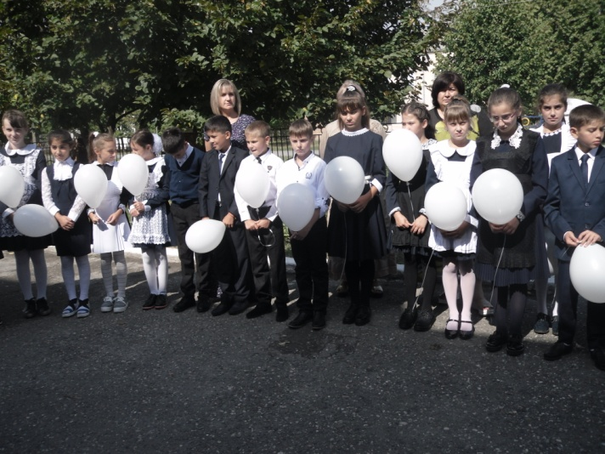

Ведущие:
Террористы трусливы и безжалостны. Объектами своих атак они избирают самых мирных и беззащитных людей, чтобы, прячась за спинами детей, женщин, старых и больных людей диктовать свои условия. Их цель – запугать людей, превратить их в безвольных и послушных рабов. Но их планам не суждено сбыться, если мы будем помнить о погибших, если мы будем едины в стремлении сделать всё, чтобы подобное не повторилось.
музыка

